**SỞ GIÁO DỤC VÀ ĐÀO TẠO**

**TRUNG TÂM HỖ TRỢ PHÁT TRIỂN GDHN ĐÀ NẴNG**

**KẾ HOẠCH**

**GIÁO DỤC CÁ NHÂN**

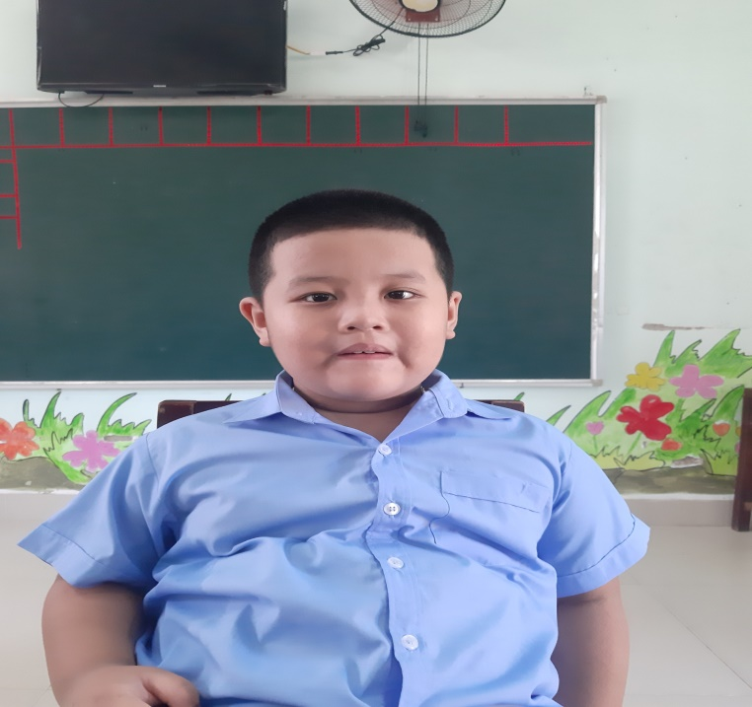

Họ tên trẻ: Nguyễn Hữu Tâm

Lớp : KN2/2

Giao viên: Nguyễn Thị Hiền

Năm học: 2020-2021

**KẾ HOẠCH GIÁO DỤC CÁ NHÂN**

**1. Những thông tin chung**

Họ và tên trẻ: **Nguyễn Văn Hữu Tâm** Nam/nữ: Nam

Sinh ngày:

Học sinh lớp: Kỹ năng 2/2 Tại: Trung tâm hỗ trợ phát triển giáo dục hòa nhập Đà Nẵng

Họ và tên giáo viên chủ nhiệm: Nguyễn Thị Hương và Nguyễn Thị Hiền

Họ tên bố: Nguyễn Văn Phước Nghề nghiệp: Bảo vệ

Họ tên mẹ: Ngô Thị Tuyết Nghề nghiệp: Nội trợ

Địa chỉ gia đình: Tổ 18 Hồng Phước ,Hòa Khánh Bắc, Liên Chiểu ,Đà Nẵng.

Số điện thoại liên hệ:0764714008

**2. Đặc điểm chính của trẻ**

**\* Dạng khó khăn**

+ Khó khăn về học

+ Trẻ chưa có ngôn ngữ

+ Ngôn ngữ hiểu của trẻ còn ít.

**\*Những điểm mạnh của trẻ**

**Vận động thô**

- Trẻ chạy nhảy bình thường ,biết đá bóngs về phía trước bắt chước và vận động được theo bài hát với cô

**Vận động tinh**

Trẻ biết đá bong về phía trước baừng một chận,ném bóng vào rổ ở tầm gần **,biết** xâu hạt to và xếp chồng được 4 khối gỗ.

**Ngôn ngữ**

Trẻ bật phát âm được một số từ thành tiếng có một âm tiết như : ạ,cô nhưng nhỏ.Trẻ hiểu và làm theo được một số yêu cầu đơn giản của cô như: vỗ tay,giơ tay lên,mang dép ,chào cô

**Kỹ năng xã hội**

**-** Ở kỹ năng này, trẻ có thể bắt chước vỗ tay, thể hiện ý muốn bằng cách kéo tay người khác lấy một số đồ vật mà trẻ muốn. Trẻ có khả năng bắt chước vẫy tay, uống nước bằng cốc. Trẻ có thể tự cởi và mang dép

**Nhu cầu của trẻ**

- Phát triển ngôn ngữ - giao tiếp: Trẻ cần được luyện các bài phát âm,và rèn ngôn ngữ nghe hiểu

- Phát triển vận động tinh: Cần được luyện tập thêm các bài tập xâu hạt vừa và nhỏ, xé giấy, tô màu. Bắt đầu luyện tập đồ các đường nét cơ bản

-Phát triển kĩ năng xã hội: Trẻ biết bỏ rác đúng nơi quy định , biết rửa tay,biết đi vệ sinh đung nơi quy định,biết chào cô khi tới lớp...

**I.KẾ HOẠCH GIÁO DỤC HỌC KỲ I**

**1. Mục tiêu dài hạn (từ tháng 09- 2020 đến tháng 12- 2020 )**

**Trẻ: Hữu Tâm Người thực hiện: Nguyễn Thị Hiền**

**0:trẻ không thực hiện được; 1: trẻ thực hiện được với sự trợ giúp ; 2: trẻ thực hiện được.**

|  |  |  |
| --- | --- | --- |
| **Lĩnh vực** | **Mục tiêu** | **Kết quả** |
| **Nhận thức** | - Nhận biết thẻ tên của mình  - Ghép nhóm 2 đối tượng có hình dang và màu sắc giống nhau.  - Nhận biết một số bộ phận trên cơ thể  - Nhận biết được mũ, dép, cặp |  |
| **Ngôn ngữ** | - Thổi bay giấy,thổi bong bóng  - Bắt chước phát âm: i,o,ô,bà...  - Trẻ thổi bi, thổi bóng |  |
| **Vận động thô** | - Làm theo hiệu lệnh  - Đi theo hiệu lệnh  - Đi trong đường hẹp |  |
| **Vận động tinh** | - Biết tô màu nghuệch ngoạc  - Xâu vòng hạt vừa  - Phân loại nhóm đồ dùng giống nhau  - Lắp ghép các bức tranh có 5-6 chi tiết |  |
| **Tự phục vụ** | - Bỏ rác đúng nơi quy định.  - Biết rửa tay |  |

|  |  |  |
| --- | --- | --- |
| **Phụ huynh** | **Giáo viên dạy trẻ** | **Phụ trách chuyên môn** |
| (Ký, ghi rõ họ tên) | (Ký, ghi rõ họ tên) | (Ký, ghi rõ họ tên) |

**2.Mục tiêu ngắn hạn 09 / 2020**

**Trẻ: Hữu Tâm Người thực hiện: Nguyễn Thị Hiền**

**0:trẻ không thực hiện được; 1: trẻ thực hiện được với sự trợ giúp ; 2: trẻ thực hiện được**

|  |  |  |
| --- | --- | --- |
| **Lĩnh vực** | **Mục tiêu** | **Kết quả** |
| **Nhận thức** | - Nhận biết được tên thẻ tên của mình |  |
| **Ngôn ngữ** | - Thổi bay giấy,thổi bong bóng |  |

|  |  |  |
| --- | --- | --- |
|  |  |  |
| **Phụ huynh** | **Giáo viên dạy trẻ** | **Phụ trách chuyên môn** |
| (Ký, ghi rõ họ tên) | (Ký, ghi rõ họ tên) | (Ký, ghi rõ họ tên) |

**2.1.Kế hoạch giao dục tháng 09**

**Trẻ: Hữu Tâm Người thực hiện: Nguyễn Thị Hiền**

1. **MỤC TIÊU:**

|  |  |  |
| --- | --- | --- |
| **STT** | **MỤC TIÊU** | **CÁC HOẠT ĐỘNG** |
| **1** | Nhận biết được thẻ tên của mình | - Thu hút sự tập trung của trẻ  - GV cho trẻ xem thẻ tên của mình  - Giao viên cầm thẻ tên lên và đọc tên An Nhiên  - Cho trẻ nhận biết thẻ tên của mình qua những ký hiệu đơn giản được dán ở thẻ tên  - Giao viên yêu cầu trẻ cầm thẻ tên của mình giơ lên  - Giáo viên bỏ chung với thẻ tên của một vài bạn rồi yêu cầu trẻ tìm giơ thẻ tên của mình lên  - GV yêu cầu trẻ lấy thẻ tên của minh gắn lên bảng |
| **2** | Trẻ bắt chước thổi bay giấy ,thổi bong bóng | - GV cho trẻ chơi “thổi bong bóng”  - GV cho trẻ khởi động bằng cách: “chúng ta cùng thi hít vào- thở ra nào.”  - GV chuẩn bị dụng cụ thổi bong bóng và làm  mẫu cho trẻ xem  - Trẻ nhìn cô và làm theo cô  - Cho trẻ tự thực hiện thổi bong bóng  - Cô hỗ trợ trẻ trong quá trình trẻ thực hiện  - Thay đổi bằng giấy cho trẻ thổi  - Cô để giấy trên tay và làm mẫu thổi  - Trẻ bắt chước thổi. |

**2. Mục tiêu ngắn hạn 10 / 2020 (trẻ không đi hoc)**

**Trẻ: Hữu Tâm Người thực hiện: Nguyễn Thị Hiền**

**0:trẻ không thực hiện được; 1: trẻ thực hiện được với sự trợ giúp ; 2: trẻ thực hiện được**

|  |  |  |
| --- | --- | --- |
| **Lĩnh vực** | **Mục tiêu** | **Kết quả** |
| **Nhận thức** | - Ghép nhóm đối tượng có hình dạng và màu sắc giống nhau. | 0 |
| **Ngôn ngữ** | - Bắt chước phát âm a,o,i,mama,ba ba | 0 |
| **Vận động thô** | Làm theo hiệu lệnh( đứng lên,ngồi xuống,đi,đứng) | 0 |
| **Vận động tinh** | - Xâu vòng hạt vừa | 0 |
| **Tự phục vụ** | Bỏ rác đúng nơi quy định | 0 |

**2. Mục tiêu ngắn hạn 11 / 2020 (trẻ không đi học)**

**Trẻ: Hữu Tâm Người thực hiện: Nguyễn Thị Hiền**

**0:trẻ không thực hiện được; 1: trẻ thực hiện được với sự trợ giúp ; 2: trẻ thực hiện được**

|  |  |  |
| --- | --- | --- |
| **Lĩnh vực** | **Mục tiêu** | **Kết quả** |
| **Nhận thức** | - Ghép nhóm đối tượng có hình dạng và màu sắc giống nhau. | 0 |
| **Ngôn ngữ** | - Bắt chước phát âm a,o,i,mama,ba ba | 0 |
| **Vận động thô** | Làm theo hiệu lệnh( đứng lên,ngồi xuống,đi,đứng) | 0 |
| **Vận động tinh** | - Xâu vòng hạt vừa | 0 |
| **Tự phục vụ** | Bỏ rác đúng nơi quy định | 0 |

**2. Mục tiêu ngắn hạn 12/ 2020 (trẻ không đi học)**

**Trẻ: Hữu Tâm Người thực hiện: Nguyễn Thị Hiền**

**0:trẻ không thực hiện được; 1: trẻ thực hiện được với sự trợ giúp ; 2: trẻ thực hiện được**

|  |  |  |
| --- | --- | --- |
| **Lĩnh vực** | **Mục tiêu** | **Kết quả** |
| **Nhận thức** | - Ghép nhóm đối tượng có hình dạng và màu sắc giống nhau. | 0 |
| **Ngôn ngữ** | - Bắt chước phát âm a,o,i,mama,ba ba | 0 |
| **Vận động thô** | Làm theo hiệu lệnh( đứng lên,ngồi xuống,đi,đứng) | 0 |
| **Vận động tinh** | - Xâu vòng hạt vừa | 0 |
| **Tự phục vụ** | Bỏ rác đúng nơi quy định | 0 |

NHẬN XÉT SỰ TIẾN BỘ CỦA TRẺ

Từ tháng 9 đến tháng 12 năm 2020

(Học sinh nghỉ học tháng 10,11,12)

1 Nhận thức

- Trẻ nhận biết thẻ tên mình ,

2 Ngôn ngữ

Trẻ bắt chước thổi bay giấy ,thổi bong bóng